Государственная программа Российской Федерации
«Развитие судостроения и техники для освоения
шельфовых месторождений на 2013-2030 годы»

Подпрограмма 1.
4 направление «Судовое приборостроение»

ОКР «Р-карта»
«Разработка технологии создания и отображения электронных навигационно-промысловых карт и планшетов Мирового океана с объемной визуализацией рельефа дна в целях увеличения эффективности поиска и лова водных биоресурсов»
Головной исполнитель – АО «ЦНИИ «Курс»
Основные полученные практические результаты.
Опытный образец: «Электронный рыболовный планшет и промыслово-навигационный видеоплоттер» (ВПН).
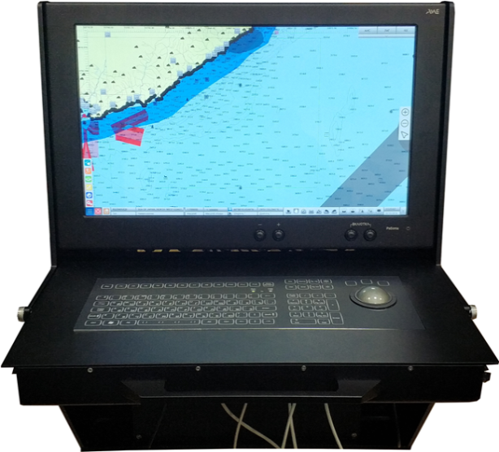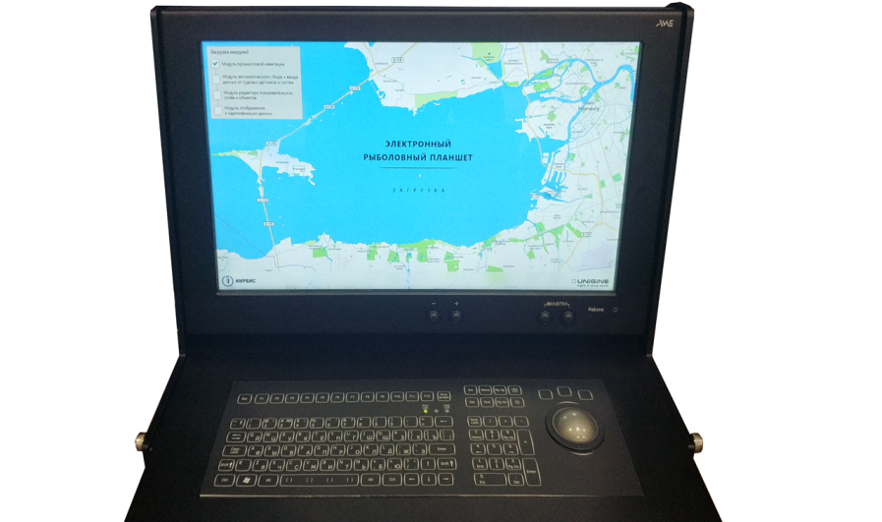
Область применения
ВПН применим на рыболовных судах проектов: 170701, ST-116XL, ST-118L, ST-184AS, ST-115, 03095, 3423, 1701, 03140, 13728, 03070, MT1112-XL, Скипстехник, Меркурий и прочие проекты, а также при создании и модернизации НИС Росрыболовства.
Сведения о конкурентности и возможности замещения импорта.
Конкурентами ВПН, по ряду характеристик, в части навигационной картографии и трехмерного отображения дна, являются изделия импортного производства, такие как: «NAVIS-3700» компании SAMYUNG ENC, «Garmin GPSMAP 8015 BlueChart» компании Garmin, «Плоттер GTD-110» компании KODEN и другие.
Опытный образец ВПН не уступает, а по ряду характеристик превосходит импортные аналоги и способен занять свою нишу на отечественных рыбопромысловых и научно-исследовательских судах ввиду обширного функционала для работ по созданию навигационных, рыбопромысловых карт и планшетов.

